

Администрация ГО «г. Южно-Сухокумск»

Муниципальное казенное общеобразовательное учреждение

«Средняя общеобразовательная школа №2»

368890 г. Южно-Сухокумск тел.: (887276) 2-12-70

ул. Комарова,3 e-mail: shkola2suh@mail.ru

**Отчет за февраль месяц 2019г. о проведенных мероприятиях по**

**профилактике наркомании в МКОУ «СОШ№2».**

Классный час в 9 «А» классе « Жить или не жить , выбор за тобой».

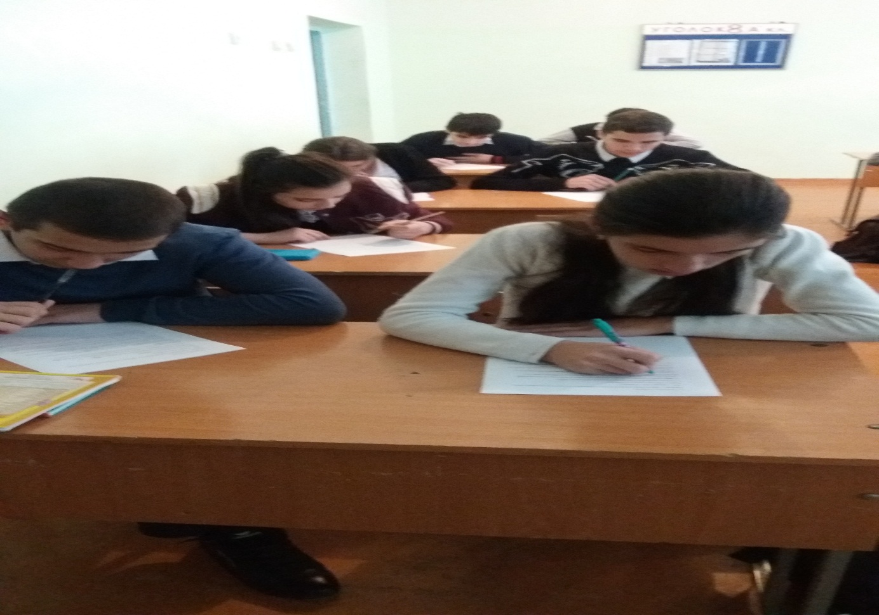

**Цель:** профилактика наркомании

**Задачи:** сформировать у учащихся представления о разрушительном воздействии наркотиков на организм, способствовать выработке собственной модели адекватного поведения с людьми, которые пытаются оказать давление и пристрастить к наркотикам.

Новые понятия и представления: наркомания, наркотическая "ломка", вред наркотических веществ.

**Объединённый классный час по профилактике наркомании в 5 «А» и 11 классе.**

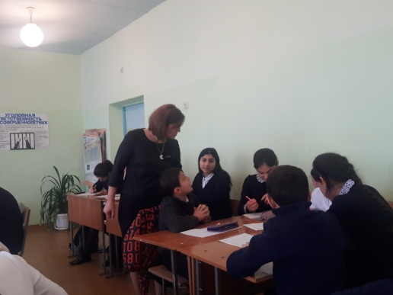

**Цели:** Способствовать формированию знаний о вреде наркомании,   
росту самосознания и самооценки подростков.

**Задачи:**

* Провести предварительное анкетирование в 11 классе с целью выявления их потребностей в новых ощущениях;
* Познакомить учащихся с истоками наркомании, видами наркотиков, признаками и последствиями их употребления;
* Дать представление учащимся о масштабах распространения наркомании в России, используя информацию газет, радио, телевидения и ресурсов Интернет;
* Заложить основу для роста самосознания и самооценки учащихся через работу в группах при ответах на проблемные вопросы.

Социальный педагог : Мирзаева М.А.